**Н И Т У « М И С и С »**

О Т Ч Ё Т

по

**ЛАБОРАТОРНЫМ РАБОТАМ**

**№1 и №2**

### «Разработка демонстрационного прототипа приложения для решения специализированной задачи интеллектуальной обработки и анализа информации с использованием современных ИИ-сервисов

### (на примере системы IBM Watson и аналогов)»

## Учебная дисциплина «Методы искусственного интеллекта»

**Группа:** БПМ-19-1

**Учащийся:** Личко Д.А.

**Преподаватель:** доц., к.т.н. Кожаринов А.С.

**Отметка: 5 (отлично)**

**Дата защиты:** 21.09.2022

**2022 г.**

**ВВЕДЕНИЕ**

Искусственный интеллект (ИИ) как наука существует около полувека. Первой интеллектуальной системой считается программа "Логик-Теоретик" (Logic Theorist [1]), предназначенная для доказательства теорем и исчисления высказываний. Её работа впервые была продемонстрирована 9 августа 1956 г. В создании программы участвовали такие известные учёные, как А. Ньюэлл, А. Тьюринг, К. Шеннон, Дж. Лоу, Г. Саймон и др. За прошедшее с тех пор время в области ИИ разработано великое множество компьютерных систем, которые принято называть интеллектуальными. Области их применения охватывают практически все сферы человеческой деятельности, связанные с обработкой информации.

Интеллектуальные информационные системы проникают во все сферы нашей жизни, поэтому трудно провести строгую классификацию направлений, по которым ведутся активные и многочисленные исследования в области ИИ.

Рассмотрим направление обработки визуальной информации. В этой области решаются задачи обработки, анализа и синтеза изображений. Задача обработки изображений связана с трансформированием графических образов, результатом которого являются новые изображения. В задаче анализа исходные изображения преобразуются в данные другого типа, например в текстовые описания. При синтезе изображений на вход системы поступает алгоритм построения изображения, а выходными данными являются графические объекты (системы машинной графики).

В данной работе будет рассмотрена задача детекции лиц на изображениях с использованием ИИ-сервисов. Результатом работы удалённых программ будет ограничивающий прямоугольник (bounding box) лица (или нескольких лиц), который будет отображён на изображении.

**ПОСТАНОВКА ЗАДАЧИ**

Цель работы – определение уровня качества решения задачи детекции лиц различными ИИ-сервисами, выявление наиболее эффективного из них.

Содержательная постановка задачи:

Разработать вебсайт, способное решать задачу детекции лиц на изображениях с использованием соответствующих ИИ-сервисов и проводить анализ качества работы этих сервисов.

Входные данные: изображения в формате JPG и PNG, на которых изображены лица людей.

Выходные данные: координаты и размеры ограничивающего прямоугольника.

**ВЫБРАННЫЕ СРЕДСТВА РАЗРАБОТКИ ПРОГРАММНОГО ОБЕСПЕЧЕНИЯ**

Для разработки программного обеспечения (ПО) использовались следующие компоненты:

* язык программирования java script
* фреймворк Svelte.js

А также были использованы следующие ИИ-сервисы:

1. Face++ API от компании Megvii [6]
2. Face Detection API (HiBrainy) от компании PresentID [7]
3. Everypixel API от компании Everypixel Group [8]

**РЕЗУЛЬТАТЫ**

Интерфейс прототипа выглядит данным образом:

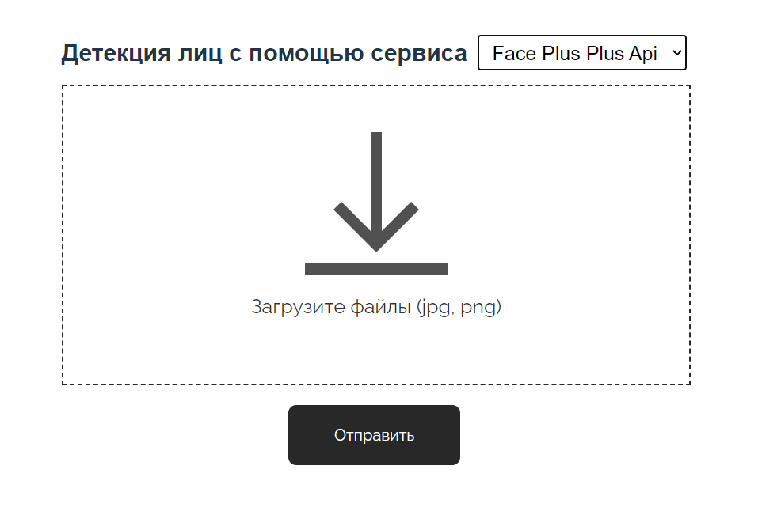

При загрузку изображения, на странице отображается результат (исходное изображение с нарисованным прямоугольником лица)

Исходное изображение:



Изображение – результат:

Используя метрику точности IoU, рассчитали среднюю точность детекции лиц для 3х картинок:

|  |  |
| --- | --- |
| Face++ | 65.6% |
| EveryPixel | 82% |
| PresentId | 55% |

**ВЫВОДЫ**

В данной лабораторной работе был разработан прототип сервиса (вебсайт) для детекции лиц людей с помощью открытых API. Прототип выполняет свои функции. Также была проанализирована точность 3-х API (EveryPixel – самое точное в выборке)